Icy Dock ToughArmor MB092VK-B - dyski bezpieczne pod kluczem
ToughArmor MB092VK-B to wytrzymała, wyjmowana obudowa U.2/U.3 NVMe PCIe 3.0/4.0, obsługująca transfer danych z szybkością do 64 Gb/s przez połączenie Slimline SAS (SFF-8654 4i). MB092VK-B mieści się w zatoce 3,5 cala. Dzięki wymiennym tackom użytkownicy mogą bez wysiłku uzyskać dostęp do dysków U.2 lub U.3 bez demontażu obudowy komputera.

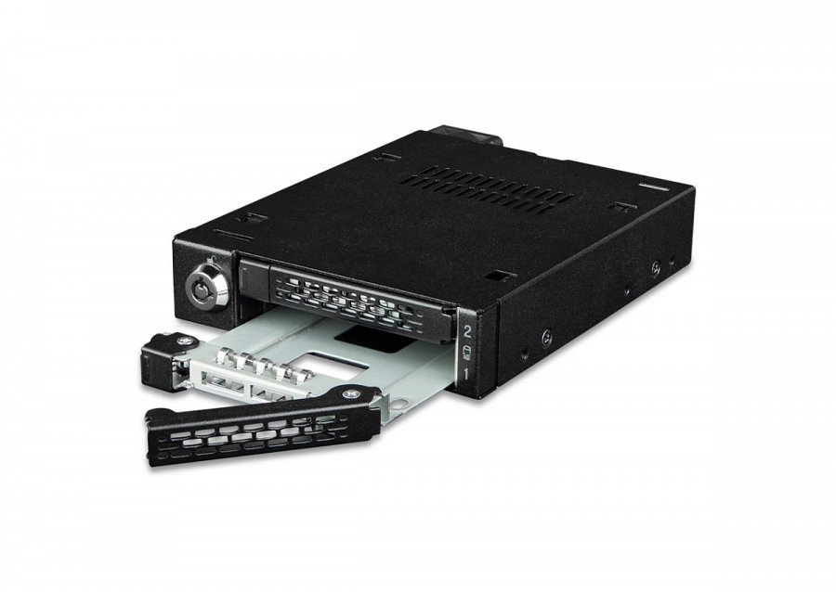
ToughArmor MB092VK-B to wytrzymała, wyjmowana obudowa U.2/U.3 NVMe PCIe 3.0/4.0, obsługująca transfer danych z szybkością do 64 Gb/s przez połączenie Slimline SAS (SFF-8654 4i). MB092VK-B mieści się w zatoce 3,5 cala. Dzięki wymiennym tackom użytkownicy mogą bez wysiłku uzyskać dostęp do dysków U.2 lub U.3 bez demontażu obudowy komputera.

Innowacyjna konstrukcja
Dyski SSD U.2 NVMe są zazwyczaj przeznaczone do instalacji wewnętrznej, co może być utrudnione w przypadku konieczności konserwacji. Dzięki MB092VK-B nośniki są umieszczane w przedniej 3,5-calowej zatoce, gdzie są łatwo dostępne. Ponadto każda wymienna kieszeń na dysk może obsługiwać dyski SSD U.2 o wysokości od 5 mm do 9,5 mm i zainstalowane jednocześnie dyski M.2.

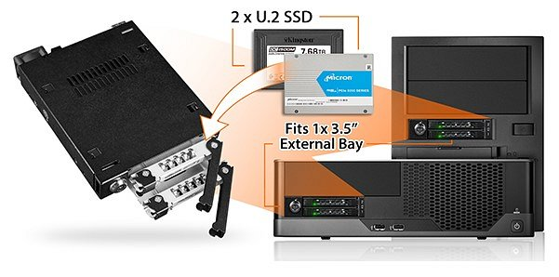
Doskonała wydajność
Aby odblokować pełną wydajność 64 Gb/s w specyfikacji PCIe 4.0, MB092VK-B wykorzystuje 2 złącza Slimline SAS (SFF-8654 4i). Jest także wstecznie kompatybilny z dyskami SSD U.2 NVMe PCIe 3.0 x4 do 32 Gb/s.
Pełna, metalowa ochrona
MB092VK-B jest wykonana z wytrzymałego metalu w całym urządzeniu, w tym w kieszeniach na dyski, które są w stanie wytrzymać w trudnych warunkach, takich jak systemy wojskowe i medyczne. Dzięki temu obudowa może działać przez wiele lat.
Optymalna wydajność chłodzenia
Wbudowany wentylator chłodzący o średnicy 25 mm skutecznie rozprasza ciepło generowane przez dyski SSD U.2 NVMe przez otwory wentylacyjne rozmieszczone wokół obudowy. Aby dostosować prędkość wentylatora, wystarczy przestawić ją za pomocą przełącznika z tyłu. Do wyboru są trzy prędkości obrotów: wysokie, niskie i wyłączone.

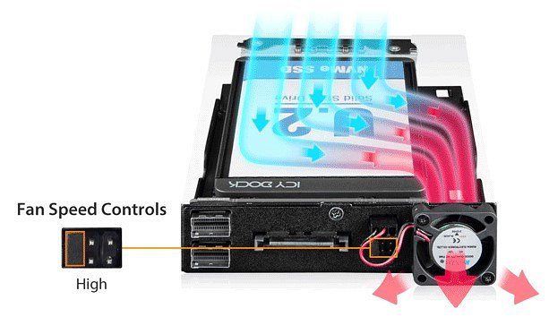

Wiele funkcji
Złącza zasilania Slimline-SAS i SATA posiadają blokadę zatrzaskową. Tak więc po podłączeniu kabli będą one zabezpieczone na swoim miejscu.
Wskaźnik stanu LED wbudowany w tackę informuje, kiedy dysk jest włączony i używany. Dioda LED wyłączy się automatycznie, gdy nie zostanie zainstalowany żaden napęd, aby oszczędzać energię.
Aby uzyskać dodatkową fizyczną warstwę bezpieczeństwa, obudowa posiada zamknięcie na kluczyk. System ten chroni przed niepożądanym dostępem i zabezpiecza dyski w trudnych warunkach.

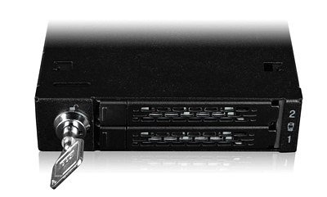
Więcej informacji można znaleźć na stronie producenta.

